KW 43 Rheinstetten

Die Waldbox kommt zu Besuch!

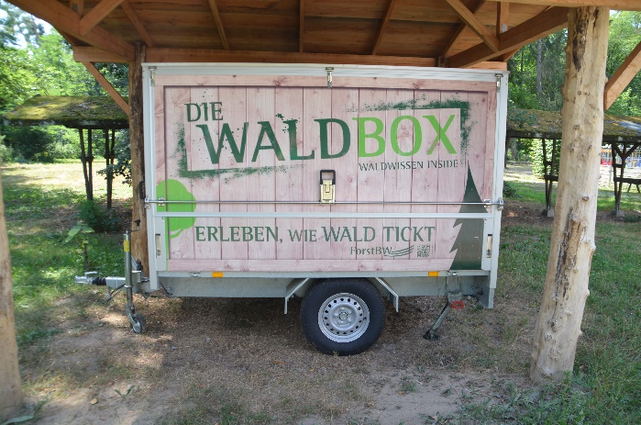
Die Waldbox des ForstBW kommt zu uns nach Rheinstetten. Ein spannendes Naturerlebnis für Kinder, die den Wald mit neuen Augen sehen möchten.

In den Herbstferien entdecken wir gemeinsam den Wald und erforschen die versteckten Lebensräume der Tiere. Spielerisch lernen wir, welche Bedeutung die Tiere für das Ökosystem und für uns Menschen haben und wie wir sie schützen können.

Eine Veranstaltung für Kinder zwischen sechs & zwölf Jahren (Geschwisterkinder nach Absprache auch jünger).

28. Oktober 2026, 9 bis ca. 13 Uhr

Treffpunkt ist die Haltestelle Merkurstraße in Mörsch. Von dort geht es gemeinsam zum Waldpielplatz Basheide. Die Teilnahme ist kostenfrei.

Wetterfeste Kleidung, festes Schuhwerk, Trinken und ein Vesper sind zu empfehlen.
Bei Sturm und starkem Regen entfällt die Veranstaltung.

Anmeldung per E-Mail an: umweltschutz@rheinstetten.de

Eine Veranstaltung der Stadt Rheinstetten im Netzwerk der Karlsruher Taxonomie-Initiative.

